Loyalty and Competence: The Political Selection of Local Cadres in China

(The China Quarterly)

·本文作者

贾丽楠，佐治亚大学，政治学和国际关系系，博士，2022.5。

爱达荷大学政治学系硕士，北京大学国际关系学系硕士

研究领域：比较政治学（中国、东亚、东南亚）



本文作者

·一句话总结

使用党校/大学干部培训的数据，讨论了影响中国“乡镇/县”级官员晋升的因素。

Loyalty & Competence

有党校/大学培训经历的干部更容易晋升，跟同级、上级的互动也会影响干部的晋升。

·文献综述

* 中国的官员选任

·中央：政治关系比经济表现更重要

·省级/市级：混合的结果

·好的经济表现提高了省级官员晋升的可能性

·政治关系可能更重要

·政治关系和能力（促进经济发展）的交互项

Loyalty & Competence (Landry et al., 2018)

·对于低等级的官员，能力更重要

·对于高等级的官员，政治关系更重要

* 既有研究的反思

·忽视了党在干部晋升中的作用

·政治控制/政治合法性——党校培训

·乡镇/县级实证检验的缺失

·数据问题

·使用干部党校/大学培训记录的数据+问卷调查

* 党校/大学教育很重要

·承担了政治控制+政治合法性的作用

·党校的课程承担了意识形态的灌输的功能（loyalty）

·大学的教育提高干部解读政策的能力/跟专业人士交流的机会（competence）

监察体制改革后，地方干部积极报名培训

·研究设计

* 假设

H1：有过党校培训经历的镇级干部更有可能晋升到县级。

H2：有过大学培训经历的镇级干部更有可能晋升到县级。

* 数据来源

北京大学的调查数据：党校的培训记录+发放问卷

涵盖了全国26个省/自治区/直辖市的镇级/县级干部

* 变量测度

因变量：是否晋升 dummy

县级干部：要求他们列出自己任职经历、曾经接受过的其他培训

自变量：dummy

党校培训经历 loyalty

大学培训经历 competence

控制变量：

年龄，性别，教育程度，是否是党员，所在省份

个人政治关系：官员自主汇报的，他们跟同级/上级交流的频率 [1，2，3，4，5]

* 数据处理

PSM 倾向值匹配法 + CEM

·实证结果

* 描述性统计

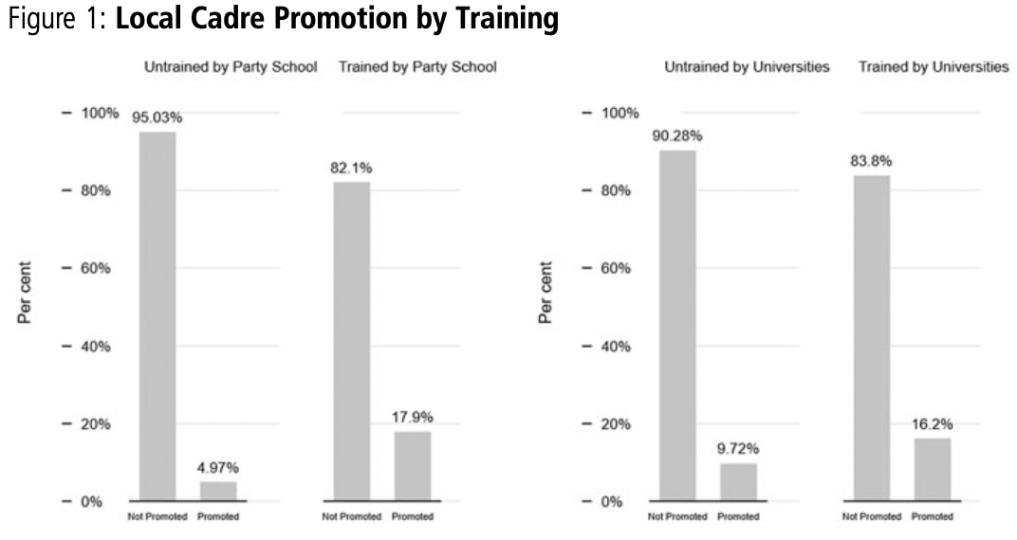

* 回归分析

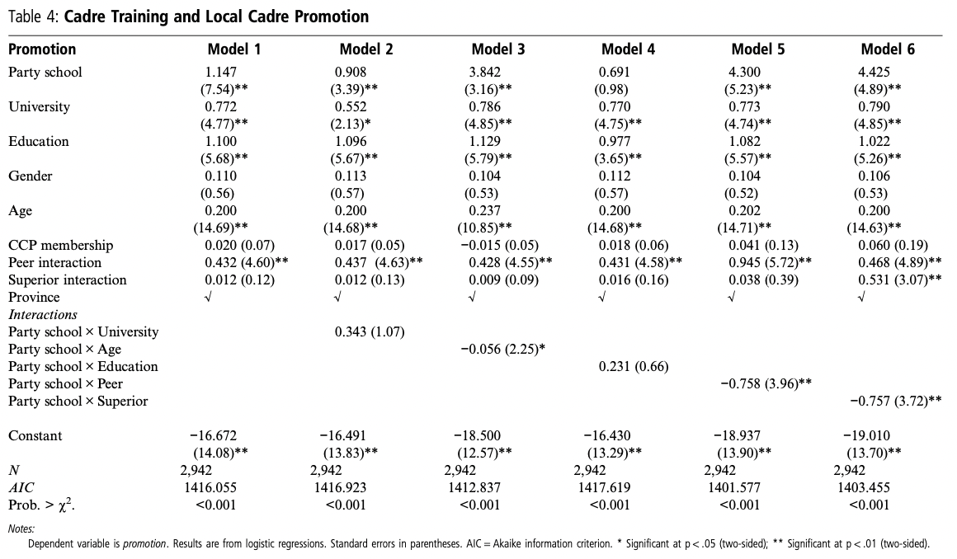

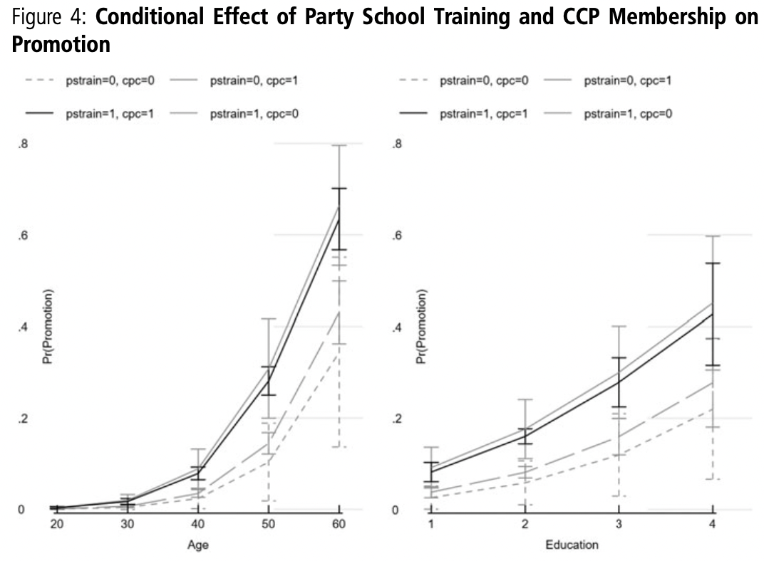

（可视化的图例？）

党员更容易被选入党校进行培训，但是不一定更容易晋升

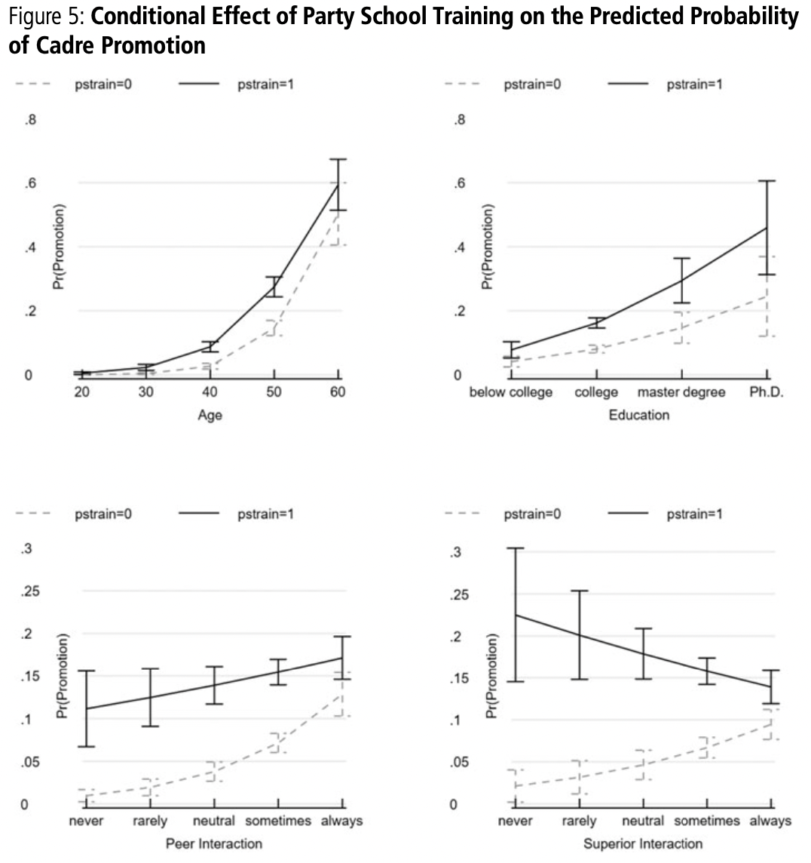

党校的培训经历会引起晋升概率的提高

\*干部跟上级的联系密切，党校培训的经历对晋升的正向作用被削弱

政治关系对高层级的干部有用，对低层级的不一定有用 (Landry et al., 2018)

党的纪律而不是个人关系

个人能力很重要-大学培训的经历-competence

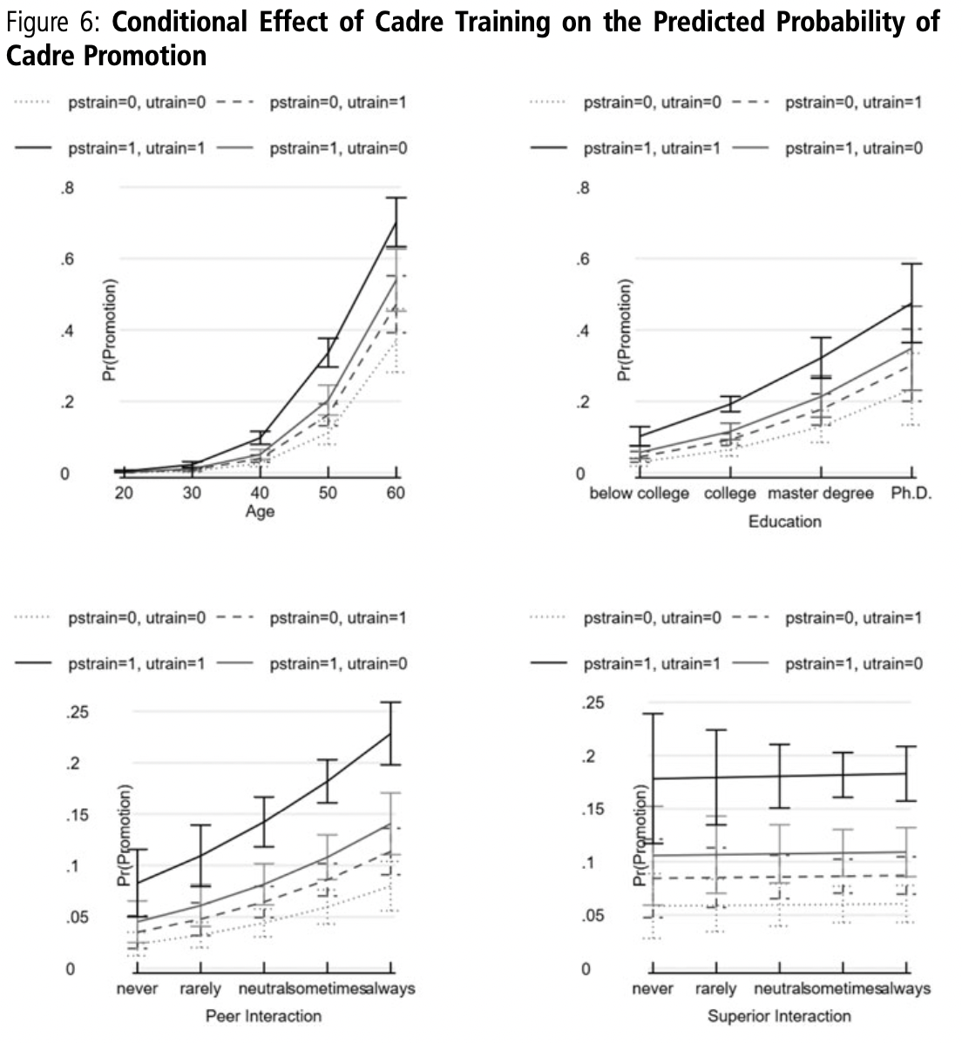

对于地方干部而言，个人关系发挥的作用可能是有限的

·总结与未尽的问题

有党校/大学培训经历的镇/县级干部更容易晋升

套“Loyalty & Competence”的框架，补充镇/县一级的实证经验

·好像没有解决这支文献变量测量/数据的问题，选择用一个新的数据库

·选择用党校培训的经历——loyalty 大学培训的经历——competence ，干部汇报的跟同级/上级的交流频率——政治关系，对变量的测量跟对话的文献都不太一样

·大学培训的经历——competence，为什么不用受教育程度？

干部培养机制

培训——被看重——晋升

被看中——培训——晋升